
Colégio João XXIII

PLANEJAMENTO – FUNDAMENTAL ANOS INICIAIS – SEMANAL
- SÉRIE/ ANO : 4º ANO
- BNCC: HABILIDADES TRABALHADAS NA SEMANA: EF15LP15; EF35LP21; EF35LP28; EF04LP07; EF04LP01; EF35LP07; EF15LP18; EF04LP19; EF35LP06; EF04LP21; EF35LP20;EF04CI05

- ATIVIDADE DO PORTAL SAS PARA APOIO: Código QR para relembrar conteúdos.

DIAS  ATIVIDADES | DATA:10/08  2ª FEIRA | DATA: 11/08  3ª FEIRA | DATA: 12/08  4ª FEIRA | DATA: 13/08  9  5ª FEIRA | DATA: 14/08  6ª FEIRA
DINÂMICA DE REVISÃO E RECURSO | Livro de Língua Portuguesa.  QR: Pp: 105 | ARTESANATO DIA DOS PAIS |  | ARTESANATO DIA DOS PAIS | ENSAIO GERAL DIA DOS PAIS
1. TRABALHO DE AULA  - COMP CURRICULAR  - CONTEÚDO  - ATIVIDADES  (Livro pág(s), Caderno ou Folha xerocada) |  | Gênio das financias Pp: 88 e 90  Cap 10 – Matemática  Pp:145 a 147. | Língua Portugues  FIXAÇÃO DE CONTEÚDO - caderno | Religião – Formação Humana  Unidade 3 Pp: 52 a 55  Caderno – Religião | Matemática FIXAÇÃO DE CONTEÚDO – caderno  LIVRO SUPLEMENTAR
2. TRABALHO DE AULA  - COMP CURRICULAR  - CONTEÚDO  - ATIVIDADES  (Livro pág(s), Caderno ou Folha xerocada) | CADERNO: Português | CADERNO:  Matemática | Cap 10 – Ciências Pp: 85 a 89. | Livro – Matemática Pp: 149 a 151. | Livro – História  Qr Pp:67
3. TRABALHO DE AULA  - COMP CURRICULAR  - CONTEÚDO  - ATIVIDADES  (Livro pág(s), Caderno ou Folha xerocada)  ou Folha xerocada) | Livro Produção Textual  Cap. 12 Pp:48 a 51  Caderno: Produção textutal | Geografia Pp: 125 Atividade prática.  Caderno. | Caderno de Ciências | Caderno de matemática. | Caderno de História
4.TRABALHO DE CASA | Caderno de Português | Livro Matemática Pp: 148 | Livro de Ciências Pp: 90 e 91 | Caderno de Matemática.  Solicitar o caderno de matemátoca para amnhã | Caderno de História
** FESTA DIA DOS PAIS**

Colégio João XXIII

- COMPONENTE CURRICULAR – Língua Portuguesa
- CONTEÚDO ESTUDADO – Substantivos formados em adjetivos.
- ATIVIDADE ( x ) CADERNO ( ) XEROX
- PARA ( x )AULA ( ) CASA
- DATA : 10/08/26
A terminação -EZ (com Z) é usada para transformar adjetivos (qualidades) em substantivos abstratos. Por exemplo: quem é belo tem beleza.
Sabendo disso, transforme os adjetivos abaixo em substantivos usando a terminação correta:
a) Quem é triste tem: __________________________________
b) Quem é rápido tem: __________________________________
c) Quem é estúpido tem: ________________________________
d) Quem é pálido tem: ___________________________________

Colégio João XXIII

- COMPONENTE CURRICULAR – Produção Textual
- CONTEÚDO ESTUDADO – infográfico
- ATIVIDADE ( ) CADERNO ( x ) XEROX
- PARA ( x )AULA ( ) CASA
- DATA : 10/08/26
O infográfico é um tipo de texto que mistura imagens, setas, cores e textos curtos para explicar um assunto de um jeito mais fácil e rápido de entender.
Observe as informações do infográfico abaixo sobre a economia de água e responda:
text
=====================================================================
PEQUENOS GESTOS, ATITUDES GIGANTES!
Como economizar água em casa
=====================================================================

Torneira gotejando Chuveiro aberto
FECHE BEM A TORNEIRA BANHO RÁPIDO
Uma torneira pingando gasta Um banho de 5 minutos
até 46 litros de água por gasta 45 litros. Se
dia! demorar 15 minutos,
gasta 135 litros!

Escova de dentes Balde e Vassoura
AO ESCOVAR OS DENTES LAVAR A CALÇADA
Mantenha a torneira fechada. Não use a mangueira como
Você economiza até 11 litros vassoura. Prefira usar
de água. um balde cheio.

Com base no infográfico que você leu, responda às perguntas:
a) Qual é o tema principal desse infográfico?

b) Quantos litros de água uma pessoa gasta se tomar um banho demorado de 15 minutos?

c) O que o infográfico recomenda fazer na hora de limpar a calçada para evitar o desperdício?

Colégio João XXIII

- COMPONENTE CURRICULAR – Lingua Portuguesa
- CONTEÚDO ESTUDADO – substantivos formados em adjetivos.
- ATIVIDADE ( ) CADERNO ( x ) XEROX
- PARA ( )AULA ( X ) CASA
- DATA : 10/08/26
Encontre no caça-palavras as respostas corretas para completar as lacunas abaixo. Fique muito atento à escrita correta com S ou Z!
A B C D E F G H I J K L M N O P
Q A N A L I S A R R S T U V W X
Y Z A B C D E F G H I J K L M N
O P Q R T R I S T E Z A A B C D
P E S Q U I S A R E F G H I J K
L M N O P Q R S T U V W X Y Z A
B C D E F G H O R G A N I Z A R
I J K L M N O P Q R S T U V W X
R A P I D E Z Y Z A B C D E F G
Dicas para encontrar as palavras:
a) Substantivo que vem de "triste": ____________________
b) Substantivo que vem de "rápido": ____________________
c) Verbo que vem de "análise": ________________________

Colégio João XXIII

- COMPONENTE CURRICULAR – Matemática
- CONTEÚDO ESTUDADO – Ângulos.
- ATIVIDADE ( ) CADERNO ( x ) XEROX
- PARA ( x )AULA ( ) CASA
- DATA : 11/08/26

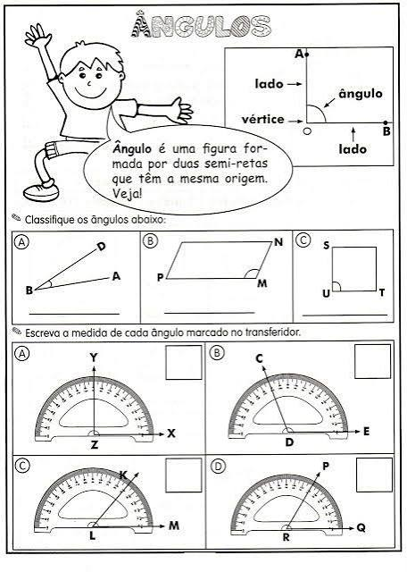

Colégio João XXIII

- COMPONENTE CURRICULAR – Geografia
- CONTEÚDO ESTUDADO – A chegada de outros povos no território brasileiro
- ATIVIDADE ( x ) CADERNO ( ) XEROX
- PARA ( x )AULA ( ) CASA
- DATA : 11/08/26

Com base no que você aprendeu, dê exemplos de influências dos povos europeus nos hábitos e costumes brasileiros.

Colégio João XXIII

- COMPONENTE CURRICULAR – Geografia
- CONTEÚDO ESTUDADO – Chegada de outros povos no território brasileiro.
- ATIVIDADE ( x ) CADERNO ( ) XEROX
- PARA ( )AULA ( x ) CASA
- DATA : 11/08/26

Faça uma pesquisa sobre a presença dos povos árabes e latino-americanos no Brasil.

- Defina com as suas palavras o que é Ecossistema.

Colégio João XXIII

- COMPONENTE CURRICULAR – Ciências
- CONTEÚDO ESTUDADO – Ecossistema brasileiro
- ATIVIDADE ( x ) CADERNO ( ) XEROX
- PARA ( x )AULA ( ) CASA
- DATA : 12/08/26

- Defina com as suas palavras o que é Bioma.

Colégio João XXIII

- COMPONENTE CURRICULAR – Religião
- CONTEÚDO ESTUDADO – Conduta Humana /bulling
- ATIVIDADE ( x ) CADERNO ( x ) XEROX
- PARA ( x )AULA ( ) CASA
- DATA : 13/08/26

- Crie uma regra de convivência e diga o espaço em que essa conduta precisa acontecer.
__________________________________________________________________________________________
__________________________________________________________________________________________
__________________________________________________________________________________________

Leitura do Texto
Leia o texto abaixo com atenção:
O Desabafo de Lucas
Lucas é um menino tímido que adora desenhar na hora do recreio. Nas últimas semanas, um grupo de colegas começou a persegui-lo todos os dias no pátio. Eles pegavam os cadernos de Lucas sem autorização, jogavam no chão e o chamavam de "esquisito" e "fracote".
Lucas começou a inventar dores de cabeça para não ir à escola e passava o recreio isolado. Seu amigo, Pedro, percebeu que aquilo não era uma brincadeira inocente, pois Lucas chorava escondido. Pedro decidiu contar para a professora o que estava acontecendo, pois entendeu que o silêncio também machuca.

Compreensão de Texto e Conceitos
Responda às questões no caderno:
- Identificação: Quais atitudes dos colegas com Lucas mostram que a situação era bullying e não apenas uma brincadeira comum?
- Consequências: Como o comportamento dos colegas afetou a rotina e os sentimentos de Lucas?
- Classificação: De acordo com o texto, identifique um exemplo de bullying verbal (palavras que machucam) e um de bullying material/físico (ações contra os objetos).
- Atitude Positiva

Colégio João XXIII

- COMPONENTE CURRICULAR – Matemática
- CONTEÚDO ESTUDADO – Simetria
- ATIVIDADE ( ) CADERNO ( x ) XEROX
- PARA ( x )AULA ( ) CASA
- DATA : 14/08/26

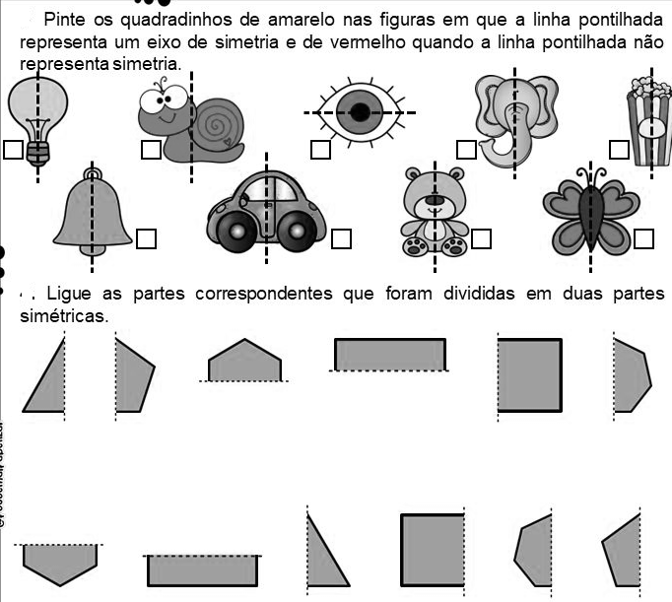

Colégio João XXIII

- COMPONENTE CURRICULAR – História
- CONTEÚDO ESTUDADO – Guerra dos Emboadas
- ATIVIDADE ( ) CADERNO ( x ) XEROX
- PARA ( x )AULA ( X ) CASA
- DATA : 14/08/26

Logo após a descoberta de ouro na região de Minas Gerais pelos paulistas (bandeirantes), milhares de pessoas de outros lugares do Brasil e de Portugal correram para lá na esperança de enriquecer. Os paulistas não gostaram disso e chamavam esses novos moradores de "emboabas" (uma palavra de origem indígena que significava "aves de pés cobertos de penas", apelido dado porque os estrangeiros usavam botas, ao contrário dos paulistas que andavam descalços).
Essa disputa pelo controle das minas de ouro provocou um conflito que ficou conhecido como a Guerra dos Emboabas (1707–1709).

Quem eram os dois grupos que lutaram nessa guerra?

a) Os reis de Portugal contra os imperadores da França.
b) Os indígenas nativos contra os escravizados africanos.
c) Os paulistas (que descobriram o ouro) contra os emboabas (pessoas de fora).
d) Os piratas europeus contra os marinheiros brasileiros.

PARA CASA

A Guerra dos Emboabas terminou com a vitória dos emboabas. Após o fim do conflito, o rei de Portugal percebeu que precisava controlar melhor a região das minas para evitar novas guerras e garantir que todos pagassem os impostos do ouro.

Assinale a alternativa que mostra uma das principais consequências desse conflito para a organização do Brasil:

a) O rei de Portugal abandonou o Brasil e deixou que os paulistas ficassem com todo o ouro.
b) A Coroa Portuguesa criou a Capitania de São Paulo e Minas do Ouro para governar e fiscalizar melhor a região.
c) Todos os emboabas foram expulsos do Brasil e tiveram que voltar para a Europa de navio.
d) A região das minas foi fechada e ninguém mais pôde retirar ouro de lá

